深圳实验学校高中部高一数学周末作业1（20140213）
班级 学号 姓名 .
一、选择题（本大题共8小题，每小题5分，共40分）
1、集合{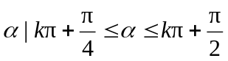，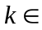Z}中的角所表示的范围（阴影部分）是……（ C ）
（A） （B） （C） （D）
2、已知角的终边经过点（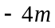，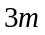）（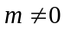），则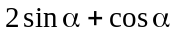的值是…（ B ）
（A）1或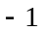 （B）或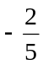 （C）1或 （D）或
3．下列各组角中，终边相同的角是 （ C ）
A．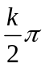与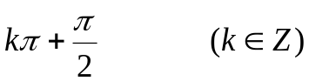 B．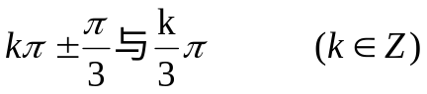
C．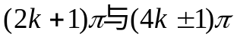 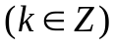 D．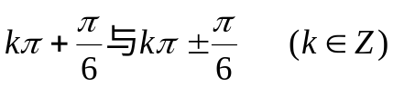
4、已知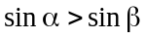，那么下列命题中成立的是………………………………………（ D ）
（A）若，是第一象限角，则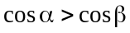 （B）若，是第二象限角，则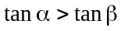
（C）若，是第三象限角，则 （D）若，是第四象限角，则
5．已知弧度数为2的圆心角所对的弦长也是2，则这个圆心角所对的弧长是( B )
A．2 B．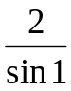 C．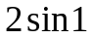 D．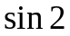
6. 已知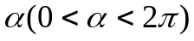的正弦线与余弦线相等,且符号相同,那么的值为 （C ）
A．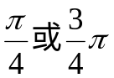 B．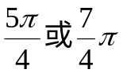 C．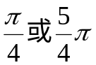 D．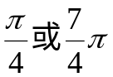
7.
8.

二、填空题（本大题共6小题，每小题5分，共30分）
7、若扇形的周长是16cm，圆心角是2弧度，则扇形的面积是 16cm² ．
8、函数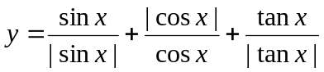的值域是 {，3} ．
9、已知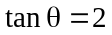，则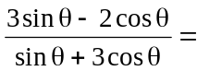 ．
10、已知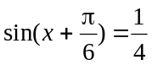，则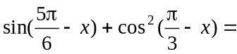 ．
11、不等式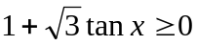的解集是 ．
12、设函数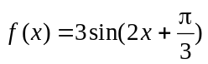，给出四个命题：①它的周期是；②它的图象关于直线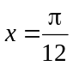成轴对称；③它的图象关于点（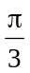，0）成中心对称；④它在区间[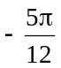，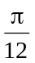]
上是增函数．其中正确命题的序号是 ．
三、解答题（本大题共4小题，每小题10分，共40分）
13、（1）化简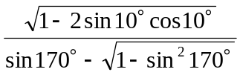；

（2）证明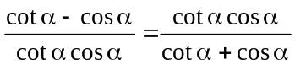．（注：其中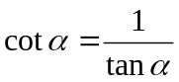）

14、已知是第二象限角，且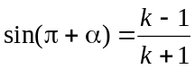，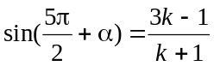．
（1）求角的正弦值、余弦值和正切值；
（2）在图中作出角的三角函数线，并用有向线段表示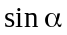，和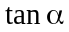．
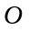

15、设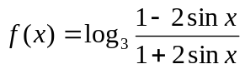．
（1）判断函数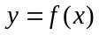的奇偶性；
（2）求函数的定义域和值域．

16、已知交流电的电流强度（安培）与时间（秒）满足函数关系式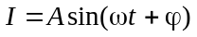，其中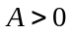，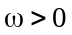，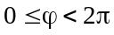．
（1）如图所示的是一个周期内的函数图象，试写出的解析式．
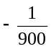
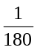
（2）如果在任意一段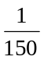秒的时间内电流强度能同时取得最大值和最小值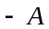，那么正整数的最小值是多少？

参考答案：
一、选择题
CBCDCC
二、填空题
7、16cm² 8、{，3} 9、 10、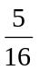
11、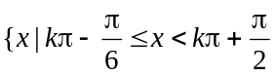，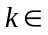Z} 12、 ①②③④
三、解答题
13、（1）原式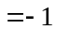．（2）略．
14、（1）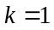（舍去）或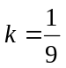；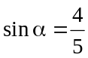，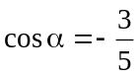，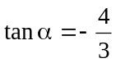．
（2）作图略，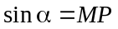，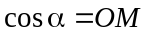，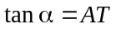．
15、（1）奇函数；（2）定义域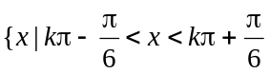，Z}，值域R．
16、（1）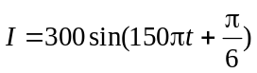；（2）

